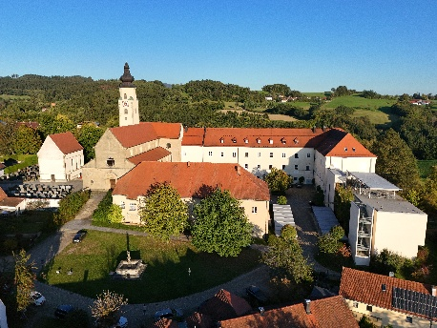
Herzliche Einladung zur
Dekanats-Wallfahrt
nach Windberg in Niederbayern
Samstag., 30. Mai 2026

Bevor wir im Herbst 2026 den Umstellungsprozess zur neuen gemeinsamen Pfarre beginnen, möchten wir uns mit der Dekanats-Wallfahrt in die Heimat unseres Dechanten unter den Schutz der Gottesmutter Maria stellen und für ein gutes Gelingen unseres gemeinsamen Weges beten.

Programm

Ab 7.00 Uhr Hinfahrt mit 3 Bussen auf unterschiedlichen Routen – Zustiegsmöglichkeiten:

7.00 Uhr: Zwettl/R - Busterminal | 7.10 Uhr: Bad Leonfelden - Pendlerparkplatz Süd (beim Billa) | 7:20 Uhr: Vorderweißenbach - Bushaltestelle Bundesstraße
7:10 Uhr: Oberneukirchen / Bushaltestelle Mittelschule | 7:15 Uhr: Waxenberg - Feuerwehrhaus | 7:25 Uhr: Traberg - Feuerwehrhaus
7:00 Uhr: St. Johann/W. – Parkplatz gegenüber GH Kepplinger | 7:10 Uhr: St. Veit/M. - Busterminal | 7.30 Uhr: Helfenberg - Ortsplatz

10.30 Uhr Gottesdienst in der Klosterkirche des Prämonstratenserklosters Windberg
12.00 Uhr Gemeinsames Mittagessen
14.00 Uhr Besichtigung des Klosters Windberg mit Führung durch die Abtei, die Klosterkirche sowie das umliegende gotische Klosterdorf
15.45 Uhr Weiterfahrt zum Aussichtspunkt Bogenberg
16.00 Uhr Besichtigung der Wallfahrtskirche Mariä Himmelfahrt in Bogenberg und gemeinsame Andacht. Anschließend Möglichkeit zur Einkehr im „Gasthaus zur schönen Aussicht“
17.30 Uhr Rückfahrt
ca. 20.00 Uhr Ankunft – Ausstieg wieder in jeder Pfarre des Dekanates möglich

Geistliche Begleitung: Dechant P. Otto Rothammer

Kosten: € 35,- (Busfahrt) – Mittagessen und Eintritte sind vor Ort selbst zu bezahlen

Infos und Anmeldung:

- Website des Dekanates: www.dioezese-linz.at/dekanat-stjohann-wimberg
- Reini Fischer: 0676 8776 5355, reinhard.fischer@dioezese-linz.at
- Im Pfarramt der Heimatpfarre


Anmeldeschluss: 10. Mai 2026

